学 院： 专 业： 学 号： 姓 名：

装 订 线
大学考试试卷 ( A )

课程名称: 机械制造基础 试卷满分 100 分
考试时间: 年 月 日 (第 周 星期 )
题 号 | 一 | 二 | 三 | 四 | 五 | 六 | 七 | 八 | 九 | 十 | 总分
评卷得分
评卷签名
复核得分
复核签名

- 是非题（每小题1分，对的打√，错的打×，共10分）

1、灰铸铁在常用铸造合金中的浇注性好。 （ ）
2、自由锻锤上可以生产模锻件。 （ ）
3、金属在再结晶温度以上变形时不会产生加工硬化。 （ ）
4、直流电焊机比交流电焊机焊接效果差，应用较少。 （ ）
5、传给工件的切削热，会使工件热变形而产生形状和尺寸误差。 （ ）
6、冒口的主要作用是补给铸件收缩所需的金属液。 （ ）
7、工步是加工表面、切削刀具和切削用量不变的情况下所完成的那一部分工艺过程。 （ ）
8、用于制造砂轮的磨料硬度越高，则砂轮硬度也越高。 （ ）
9、确定工件定位方案时，欠定位和过定位是绝对不允许的。 （ ）
10、车刀安装时刀尖高于工件的轴心线时，刀具的工作后角增大。 （ ）

二、填空题（每空1分，共15分）
1、体积收缩较大的合金容易出现 和 缺陷，它们减小了铸件的有效受力面积，降低了铸件的强度。
2、常用的刀具材料有 、 、 等。
3、在保证刀具耐用度前提下提高生产率，可在切削用量三要素中，优先选用最大的 ，其次选用尽可能大的 ，最后选用尽可能大的 。
4、熔焊的三要素是 、 、 。
5、冲切垫圈外圆的工序称为 工序，冲切垫圈内径的工序称为 工序。
6、基准根据其功能的不同可分为 基准和 基准。

三、复合选择题（每小题1分，共10分。）
- 在铸造生产中，合金的流动性不好，会产生 （ ）缺陷。
A、气孔 B、缩孔 C、冷隔 D、裂纹
- 将板料变成开口空心零件冲压工序称为 （ ）。
A、翻边 B、成型 C、拉深 D、冲孔
3 车床床身的的导轨面及平板的大平面属重要面，应将其： （ ）
A、朝下放置 B、侧立 C、朝上放置
4、在车床上加工某零件，先加工其一端，再调头加工另一端，这应是：（ ）
- 两个工序 B、两个工步 C、两次装夹 D、两个工位
5 、低碳钢焊接热影响区中性能最差的部位是： （ ）
A、部分相变区； B、熔合区； C、过热区； D、正火区
6、焊接缺陷主要有 （ ）：
- 裂纹 B、缩松 C、气孔 D、夹砂
7、普通车床车削外圆表面时，产生鼓形加工误差的原因可能是 ( )
A、导轨在垂直平面内不平直 B、导轨在水平面内不平直
C、工件刚度低 D、刀具热变形
8、在车床上钻孔，其主运动是 （ ）。
A、钻头的旋转 B、工件的旋转 C、钻头的直线运动
9、切削液的主要作用是 （ ）：
A、防锈 B、冷却 C、润滑 D、清洗
10、增大刀具前角 （ ）。
A、切削力增加 B、摩擦热增加 C、减小切屑变形
四、简答题（共47分。）
1、试说明如图所示铸件结构其壁a、b、c可能所处的内应力状态。
若零件最终要割开其中一壁如右图，问是否会发生变形? 若会，请给出可能的变化形状。（5分）
a
b
c

2、画出图中焊缝横截面焊接应力分布图；（10分）
是否可能产生变形？若会则画出变形后大致状况；
如何减少变形？

3、指出图中(a)、(b)铣削属于周铣、端铣、逆铣、顺铣？
分别说明对刀具耐用度、表面质量、加工平稳性、生产效率的影响。（10分）
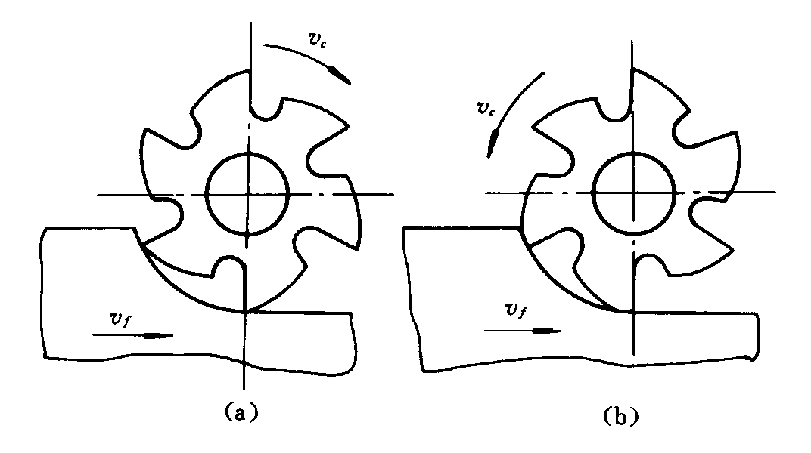

4、说出5中不同的铸造方法； （10分）
举出5种采用不同塑性加工的方法。

5、说出下列各图所表示的加工方法（12分）
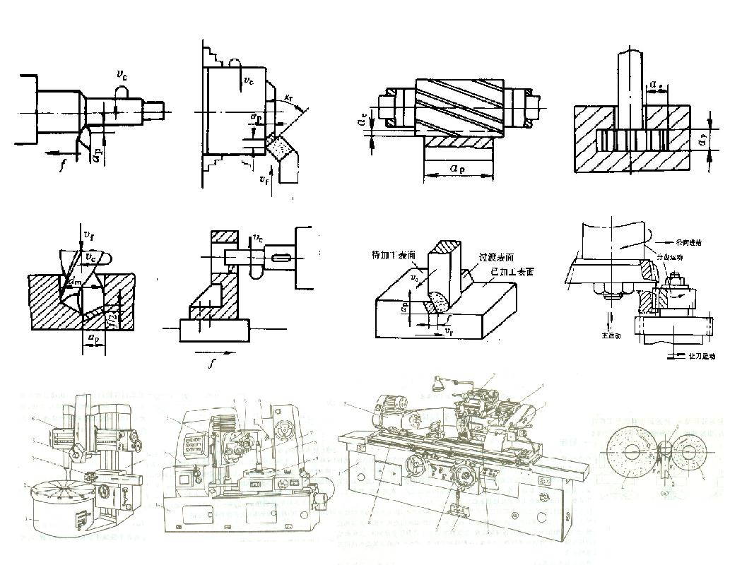
(2)
(1)
(3)
(4)
(9)
(12)
(6)
(5)
(7)
(11)
(8)
(10)

五、结构工艺性 （共18分，每小题2分）
下列零件若相对应其加工方法，零件结构不合理，则给出合理的结构。
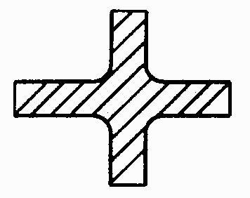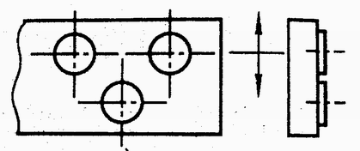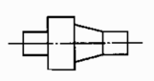
(a)交叉接头的铸件 (b) 多个凸台铸造 (c) 自由锻

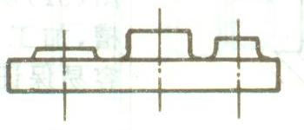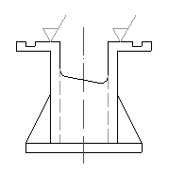
(d) 多凸台机加工 (e) 焊接 (f) 台面需要加工

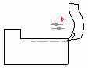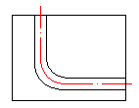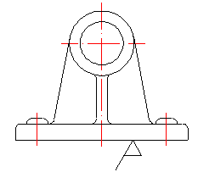
(g) 刨削台阶面 (h) 加工弯曲的孔 (i) 大面积底面的加

